Fecha: Junio 25 de 2012
Boletín de prensa Nº 511
Presidente Santos visita a Pasto
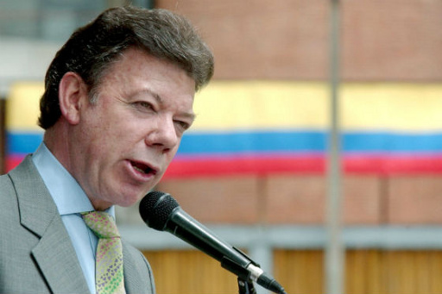
La confirmación fue hecha por el alcalde de la ciudad Harold Guerrero López, quien aseguro que el jefe de estado Juan Manuel Santos, arribará a pasto el viernes 29 de junio en horas de la tarde y pernoctará en la capital de Nariño.
Según el mandatario local la visita del presidente de los colombianos tiene como fin presidir un acuerdo para la prosperidad en donde se reunirá con todas las autoridades administrativas de la región.
Advirtió el alcalde Guerrero López, que su administración entregara proyectos de educación, Salud, vías, seguridad y solicitara la ampliación de los programas sociales para la ciudad.
Indico el jefe de la administración municipal que junto con el gobernador del departamento ya comenzaron en la redacción de una agenda única con motivo de la visita presidencial.
Se posesiona nuevo gerente de Empopasto

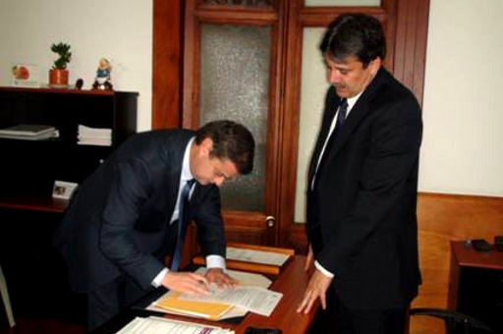
Ante la Junta Directiva de EMPOPASTO S.A. E.S.P, se posesionó el nuevo gerente de la empresa, FERNANDO VARGAS MESIAS.
El doctor Vargas Mesías es administrador de empresas y psicólogo con una especialización en Alta Gerencia. Es oriundo de Pasto y se ha desempeñado en diferentes cargos directivos en entidades como Focalizar- Consultores S.A.S., la Caja de Compensación Familiar Campesina-Comcaja, Codensa S.A.E.S.P., Empresa de Energía de Bogotá S.A. E.S.P., la Sociedad de Industrias Oleaginosas -SIOL S.A.C. (Lima- Perú), Empopasto S.A., E.S.P. y la Previsora S.A., entre otros.
Entre sus prioridades está devolverle a la ciudadanía la credibilidad en Empopasto, teniendo en cuenta que es la principal empresa del municipio, trabajar de manera articulada con las diferentes dependencias de la Administración Municipal para lograr el desarrollo de Pasto y finalmente consolidar el proceso de modernización de la gestión administrativa.
Manifestó además que es una prioridad dar continuidad a los proyectos exitosos que adelanta la empresa en la actualidad, hacer los ajustes necesarios y gestionar recursos para su correcto funcionamiento.

Ciudadanos de Pasto comprometidos con su Ciudad
La Ciudadanía pastusa se ha comprometido con los respectivos aportes que serán invertidos en el desarrollo de la ciudad, esto se ha visto reflejado en el pago por concepto del impuesto predial; en las últimas semanas los recaudos diarios por impuestos han venido incrementándose, es por eso que hace una semana se tenía un recaudo promedio diario de 285 millones de pesos y en la semana inmediatamente anterior el promedio subió a 560 millones de pesos diarios recaudados. Esto quiere decir que los habitantes de nuestra Ciudad Capital siguen comprometidos con el Cambio Cultural y la Transformación productiva colaborando con el pronto pago de sus obligaciones que tienen con el municipio.
Según preciso el secretario de Hacienda Rodrigo Yepez Sevilla, el recaudo del impuesto asciende a una cifra aproximada de 16000 Millones lo que muestra una excelente cultura de pago por parte de la comunidad. Se espera que la cifra al finalizar la semana alcance los 20.000 Millones
Así mismo se dio a conocer que se ha recuperado una cartera de 1600 millones de pesos que habían dejado de percibir en vigencias anteriores.
Es muy importante que la ciudadana tenga presente que el 30 de Junio vencen los plazos que otorgan los mayores descuentos que están entre el 25% y el 35% que fueron aprobados por el Concejo Municipal.

Alcaldía de Pasto le cumplió a los ediles y edilesas de Colombia
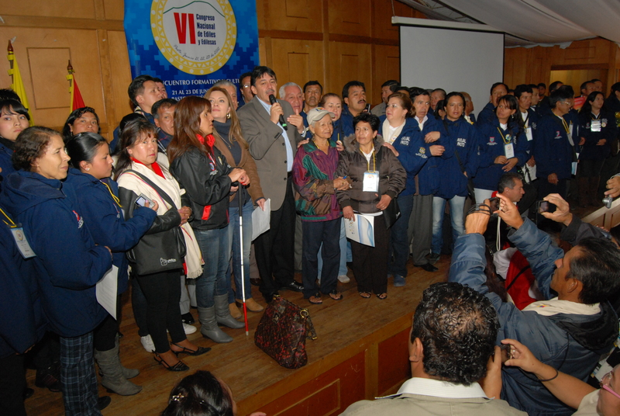
La Alcaldía de Pasto, a través de la Secretaria de Desarrollo Comunitario concluyó con éxito el VI congreso de ediles y edilesas de Colombia, con la Presencia del Alcalde de Pasto Harold Guerrero López se presentaron las conclusiones de los cuatro ejes temáticos de debate entre los miembros de las JAL, mostrando acciones concretas para promover distintos aspectos sociales en pro de la comunidad, y los servidores públicos.
Fortalecer el trabajo de las juntas administradoras locales y las juntas de acción comunal es un compromiso de mi administración, dijo el Alcalde de Pasto Harold Guerrero López, tras la clausura del Congreso.
"No podemos permitir que el individualismo y enfrentamientos personales se interponga por encima del interés público para lo cual fueron creadas la JAL y las JAC, estas figuras populares tienen una responsabilidad propia con sus comunidades", dijo el mandatario local quien aseguro que su administración es consciente de la importancia de los ediles, edilesas y también de las juntas de acción comunal.
Dijo Guerrero López, que es necesario rediseñar el trabajo para que uno y otros aporten proyectos que mejoren la calidad de vida de sus comunas y barrios.
Es un proceso complejo, nada fácil, pero lo lograremos con la voluntad de los ediles, edilesas e integrantes de las juntas de acción comunal, para que San Juan de Pasto sea la ciudad que todos soñamos, agrego el jefe de la administración municipal.
Sin embargo llamo la atención de los líderes comunitaritos de la ciudad para que se sumen al cambio cultural que está proponiendo su administración y juntos construir una ciudad prospera y llena de oportunidades para todos.
Uno de los ejes en el que los ediles y edilesas solicitan atención es el proyecto de la ley 2-12, que de acuerdo a la función pública y administrativa que cumplen los integrantes de las JAL, piden por cumplimiento de sus funciones una entrada de ingresos y derecho al sistema de seguridad social de salud financiado por las alcaldía municipales.
Con las conclusiones que serán reforzadas por parte de la Secretaria de Desarrollo Comunitario, los ediles y edilesas finalizaron el VI congreso, que culminó con dos actividades, la visita al centro turístico la Laguna de la Cocha, presentándoles a los visitantes uno de los paisajes más emblemáticos de nuestro departamento y la serenata a San Juan de Pasto en su Onomástico que se llevó a cabo en el Parque Nariño.
Comunidad LGTBI se alista para celebrar día mundial
El próximo 28 de junio se celebrara el día mundial del orgullo Gay por este motivo la comunidad LGTBI presente en Pasto realizara el denominado Carnaval por la comunidad LGBTI mediante el cual buscan sensibilizar al resto de la Ciudadanía ante la importancia del respecto por las diferencias sexuales y afectivas.
El evento contara con la presencia de todos los estamentos estatales y ONGS que de una u otra forma han trabajado a favor de los derechos de la comunidad LGTBI.
Cristina Gonzales Contratista del componente LGTBI de la Oficina de Genero del Gobierno de la Ciudad preciso “si bien es cierto que en Pasto aun no se erradica la fobia hacia las personas de este grupo, el trabajo que se viene desarrollando está dejando resultado favorables que poco a poco permiten el cambio de actitud de los pastusos frente a la comunidad LGTBI.
El 28 de Junio a partir de Las 08:30 a.m. las principales calles de Pasto serán el escenario donde la comunidad LGTBI realizara un sin número de eventos alegóricos al Carnaval de Negros y Blancos como parte de la celebración mundial.
Cultura del agua Taller para docentes
La Secretaria de Gestión Ambiental y EMPOPASTO S.A.E.S.P, conjuntamente con el Ministerio de Vivienda, Ciudad y Territorio y Secretaria de Educación han programado el desarrollo del taller de formación a docentes en la estrategia “Clubes Defensores del Agua” que se realizara durante los días 26, 27, 28 y 29 de junio del presente año, en el Hotel Morasurco en jornada continua de 7:00am a 3:00pm, este taller tiene como finalidad fortalecer los procesos de Educación Ambiental en instituciones y centros educativos incentivando parámetros de gestión y comportamiento ético hacia el manejo sostenible del ambiente con énfasis en el recurso hídrico.
Posesión Juntas de Acción Comunal
En el marco de la fiesta democrática que vivió nuestro municipio el pasado 29 de abril donde se realizaron las elecciones de las juntas de acción comunal, la Alcaldía de Pasto a través de la Secretaria de Desarrollo Comunitario está preparando para el 1 de julio la "POSESION DE LAS JUNTAS DE ACCIÓN COMUNAL, un "ENCUENTRO MAGNO DONDE ASISTIRÁN MAS DE 4.500 PERSONAS ACTUALES DIGNATARIOS DE ESTA ORGANIZACIÓN".
Se invita a toda la comunidad a ser parte de este evento que se llevará a cabo el día domingo 1 de julio a las 8:00 am en la Plaza del Carnaval.
Todo por los niños


Pasto Deporte conjuntamente con la Secretaria de Bienestar Social y el apoyo de las entidades de la administración municipal, entidades descentralizadas, fundaciones y la Policía Nacional cumplieron con una espectacular jornada deportiva y recreativa en el día de la erradicación del trabajo infantil.

Esta programación se cumplió en el coliseo Sergio Antonio Ruano, en donde participaron niños de instituciones educativas.
En este día se realizó una exhibición canina a cargo de la Policía Nacional.
La gran sorpresa para los niños fue la presencia de los jugadores profesionales de Deportivo Pasto quienes enviaron una voz de solidaridad y mensaje de apoyo para estos pequeños.

“Para Pasto Deporte es muy importante darle a los niños el reconocimiento que merecen; que entiendan la importancia que tiene el dedicarse a estudiar y prepararse para la vida. Así mismo que el deporte y la recreación sea una alternativa para aprender a vivir” manifestó la directora de Pasto Deporte, la Licenciada Claudia Marcela Cano.

Por su parte, el capitán de Deportivo Pasto, Carlos Giraldo expresó “Complacidos de compartir con los niños. Ellos deben pensar en estudiar y recrearse. Hay que pensar en sacarlos de la calle, de las ventas ambulantes que realizan en los semáforos por eso invito a los padres para que no haya explotación infantil. Esperemos que esto poco a poco se vaya solucionando”
Al final los niños aprovecharon para tomarse fotos y pedir autógrafos a los profesionales de Deportivo Pasto.
Corregimiento La Laguna recibió a Senderistas

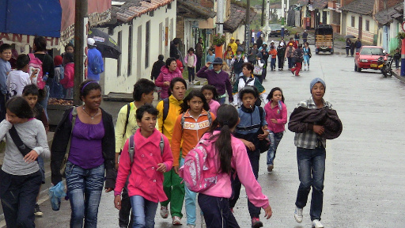
Con más de 600 personas se cumplió el programa denominado Senderismo Ecológico, que tuvo su recorrido desde la ciudad de Pasto (Avenida Ejido) hasta el corregimiento de La Laguna.
Fueron 10 kilómetros de caminata por la vía al oriente y los corregimientos de Buesaquillo, Cabrera, San Fernando hasta llegar a La Laguna.
Esta es la segunda jornada de senderismo, actividad que está dentro del proyecto PASTO VIVE, JUEGA, RECREA, SE MUEVE Y GENERA CULTURA DE VIDA.
Con la compañía de la Cruz Roja y Transito municipal los niños de las Escuelas de Formación Deportiva, jóvenes, adultos y adultos mayores llegaron para pasar un sábado agradable.
“Gracias a la Alcaldía y al Instituto Deportivo por apoyarnos en las fiestas de San Pedro Apóstol de la Laguna, por eso le agradezco a la doctora Claudia Cano porque siempre nos colabora en nuestros proyectos, también a los niños que recorrieron las vías hasta nuestro sector” manifestó Buenaventura Justino, Presidente de la Junta de Acción Comunal.

Pasto Transformación Productiva
TIRSO BENAVIDES BENAVIDES
Jefe Oficina de Comunicación Social

